"Туберкулез - жұқпалы ауру" тақырыбында қалалық фтизиопедиатрмен кездесу сұхбат өтті...
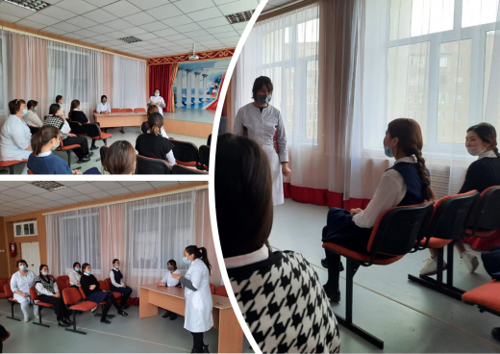
Наурыз айында мектебімізде 2 - 7 сынып оқушылары арасында қалалық фтизиопедиатр К. Маканалинамен "Туберкулез-жұқпалы ауру" тақырыбымен кездесу сұхбат өтті. Кездесуді ұйымдыстырып өткізген жоғары санатты мектеп медбибісі М. Қожахметова.
Мақсаты: Туберкулез туралы дерек бере отырып оқушылардың өз денсаулығына, қоршаған адамдардың денсаулығына жауапкершілігін арттыру, жеке бас гигиенасы туралы түсiнiк қалыптастыру. Туберкулез сияқты аурудың пайда болуын, қоғамға, адамға осы аурудың зардабын түсіндіру, ашып көрсету. Жаман әдеттерден бойларын аулақ салуын, санитарлық-гигиеналық талаптарға сай болуын қалыптастыру. Тазалыққа, ұқыптылыққа, жауапкершiлiкке тәрбиелеу.
Туберкулез өкпе қабынатын ауыр жұқпалы ауру. Ежелгі ғалымдар мен ойшылдарының жазбаларында туберкулез «көкжөтел – чахотка» ретінде айтылады. Туберкулез қоздырғышын неміс ғалымы Р. Кох ашқан. Сондықтан бұл бактерияларды Кох таяқшалары деп атайды. Олар әр түрлі мүшелерді: өкпе, сүйек, буын, бүйректі зақымдайды. Туберкулез таяқшалары сыртқы ортаға едәуір төзімді болады - ластықта, қақырықта, күнделікті пайдаланылатын нәрселерде, қоршаған ортада көп уақытқа дейін сақталады (топырақта, суда, кітапта). Туберкулез – аса қауіпті дерт. Ауру белгілері көпке дейін білінбейді. Алғашында аздаған құрғақ жөтел пайда болып, кейін күшейеді, тамаққа тәбеті тартпайды, ұйықтағанда терлеп, кешке қарай дене қызуы көтеріледі, тез шаршайды. Содан кейін жөтел, қан аралас қақырық пайда болады. Осы белгілер біліне салысымен, неғұрлым ертерек дәрігер-фтизиаторға қаралу керек. Туберкулез таяқшалары сыртқы ортаға едәуір төзімді болады, топырақта 2 апта, кітап беттерінде 3 ай, суда 5 айға дейін сақтала алады. Туберкулез таяқшаларын ұзақ уақыт қайнату, тура түскен күн сәулесі, хлорамин және хлорлы әк өлтіреді.

«Туберкулез - инфекционное заболевание» встреча с городским фтизиатром...

В марте в нашей школе для учащихся 2-7 классов была организована встреча с врачом-фтизиопедиатром К. Маканалиной на тему «Туберкулез - инфекционное заболевание». Встречу организовала медсестра высшей категории нашей школы М. Кожахметова.
Цель: Повысить ответственность учащихся за свое здоровье, здоровье окружающих, сформировать представление о личной гигиене, давая информацию о туберкулезе. Объяснить происхождение таких заболеваний, как туберкулез, последствия этого заболевания для общества и отдельного человека. Формирование воздержания от вредных привычек, соблюдение санитарно-гигиенических требований. Воспитание чистоплотности, опрятности, ответственности.
Туберкулез – тяжелое инфекционное заболевание легких. В трудах древних ученых и мыслителей туберкулез упоминается как «коклюш». Возбудитель туберкулеза был открыт немецким ученым Р. Открыт Кохом. Именно поэтому эти бактерии называют палочками Коха. Они повреждают различные органы: легкие, кости, суставы, почки. Туберкулезные бациллы обладают высокой устойчивостью к внешней среде - в грязи, мокроте, предметах быта, длительно хранящихся во внешней среде (почва, вода, книги). Туберкулез – очень опасное заболевание. Симптомы долго не проявляются. Сначала появляется легкий сухой кашель, затем он усиливается, аппетита нет, потливость во сне, к вечеру лихорадка, быстрая утомляемость. Затем появляется кашель, мокрота с примесью крови. Как только эти симптомы станут известны, следует как можно скорее обратиться к фтизиатру. Туберкулезные палочки достаточно устойчивы к внешней среде, могут сохраняться в почве до 2 недель, на книжных страницах до 3 месяцев, в воде до 5 месяцев. Убивает длительное кипячение туберкулезной палочки, прямые солнечные лучи, хлорамин и хлорная известь.

